Tänk Globalt
köp Lokalt?
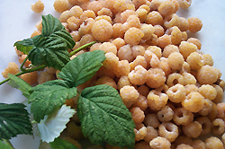

Fräscha smaker
Säsongsprodukter, skördat vid perfekt mognad och lokalt producerade,
hellre än de sorter som är framtagna för att klara långa transporter

Färre matmil
Färre transporter och förpackningar innebär färre utsläpp

Bättre kunskap om och koll på
vad vi äter och hur maten är producerad

Säkerställa överlevnad av
traditionella och hållbara produktionsmetoder, inhemska lantraser, örtflora och biologisk mångfald

Bevara och skydda de lokala landskapen
och regionerna

Vad kostar ett årligt medlemskap?

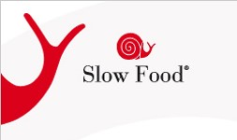

400 kr och gäller löpande i 12 månader. Om två i familjen vill bli medlemmar kostar det 650 kr.
Är du ung och upp till 30 år kostar det 250 kr. Varje medlem får ett personligt medlemskort och 12 Nyhetsbrev per år om vad som händer i Skåne i PDF-format via mail.

Vill du bli stödmedlem kostar
det 200 kr då utan medlemskort.
Däremot får du också vårt Nyhetsbrev en gång i månaden via mail.

Hur blir jag medlem?

Sätt in medlemsavgiften på vårt
Plusgiro 35 64 14-3 eller
Bankgiro 5686-1107 eller via Swish.
Glöm inte att skriva ditt namn, adress, telefon och mailadress på inbetalningen.
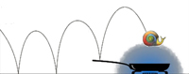

www.slowfoodscania.se
slowfood@telia.com
Mobil: 070-692 09 36
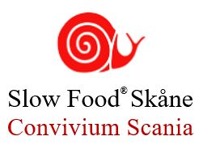

Vad är
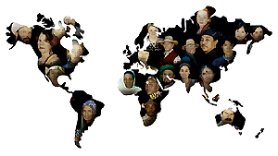
Slow Food?

- En internationell - icke-kommersiell konsument rörelse, som startade 1989, för att motverka snabbmat och ett stressat levnadssätt.
- Ett världsomspännande nätverk som vill förändra sättet som mat produceras och konsumeras på.
- Vår förening Slow Food Skåne startades 2002.

Vad gör vi i
Slow Food Skåne?

Stödjer lokal mat genom att samarbeta med odlare, uppfödare
och mathantverkare och se till att konsument och producent möts.

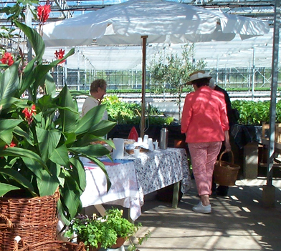

Skyddar vår biologiska mångfald genom att samla in arter, som riskerar att försvinna från vår jord
i Ark of Taste.

I Skåne har vi samlat

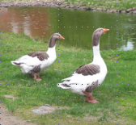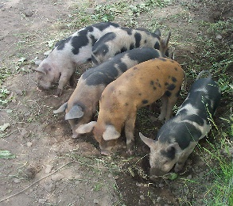
Skånegåsen Linderödssvinet

Samt spettkaka och Europeisk ål.

https://www.fondazioneslowfood.com/en/nazioni-arca/sweden-en/?fwp_arca_regione=skane-lan-en
Vad står
Slow Food för?
God
smakrik och hälsosam mat
Ren
Sättet maten produceras på
tar hänsyn till
miljön, djurens välbefinnande
och vår hälsa
rättvis
De som producerar den
ska motta ersättning och erkännande för sitt arbete
för alla
Vi vill ha en värld där alla människor kan få tillgång till och njuta av mat som är bra för dem, bra för de som odlar den och bra för planeten.

Odlare, Uppfödare och
Mathantverkare
som står för
God – Ren – Rättvis mat för alla diplomerar vi.
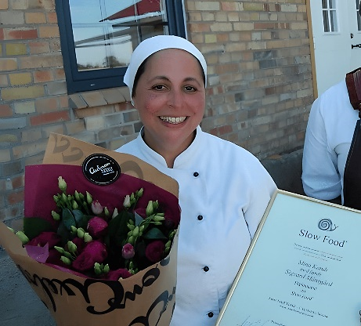
Mina Kandi på Sigvard Månsgård
https://www.slowfoodscania.se/diplomeringar/
Vi Inbjuder till Smakäventyr

Sedan starten 2002 håller vi utbildningar
för såväl små som stora
konsumenter
genom att deltagarna får använda
sina sinnen:
syn, hörsel, doft, smak
och känsel

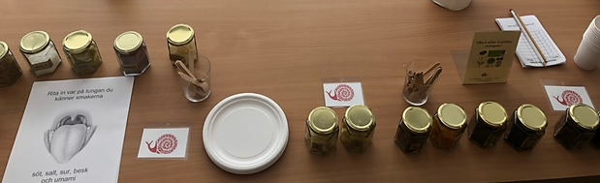

Arbetar med ett projekt för vilda pollinerare
i urban miljö

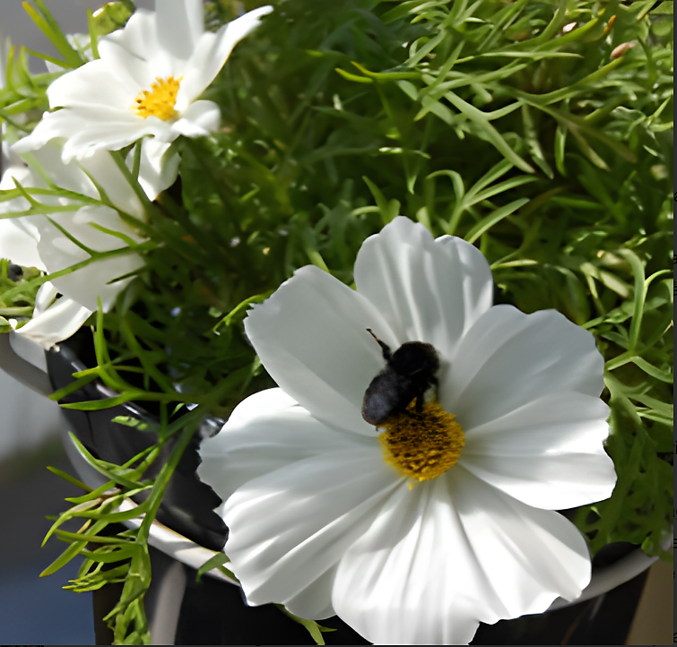

”Odla på balkong och liten täppa för bin & humlor och andra vilda pollinerare” startade vi 2022 för att informera och ge kunskaper om vad vi själva kan göra för att hjälpa dessa flitiga och viktiga pollinerare
i urban miljö.
https://www.slowfoodscania.se/projekt/

